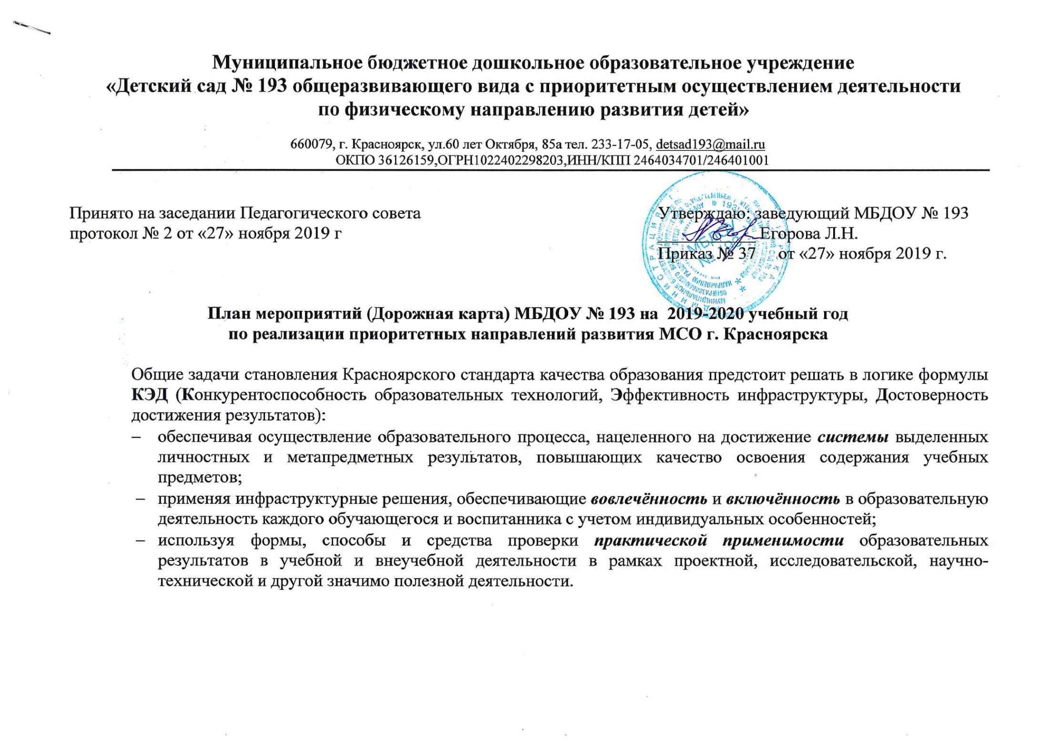

Задачи 2019-2020 уч. года |  | Действия МБДОУ № 193 | Сроки/ответственный | Контроль результата
1. «Достижение образовательных результатов»
1.Обеспечить условия для становления личностных качеств и формирования способностей, отражаемых в ключевых социально-нормативных возрастных характеристиках готовности ребёнка к начальному этапу школьного периода жизни. | Создать рабочую группу и организовать работу по уточнению ключевых социально-нормативных возрастных характеристик готовности ребёнка к начальному этапу школьного периода и подготовки плана мероприятий МБДОУ № 193 по реализации приоритетных направлений развития МСО. |  | Октябрь 2019г.;  Егорова Л.Н.  заведующий | Предоставить в структурное подразделение дошкольного образования КИМЦ аналитическую справку (формат 1-ДО) о приоритетах формирования образовательных результатов
 | Выделить формы и способы педагогической деятельности, направленные на становление личностных качеств и способностей, характеризующих готовность ребёнка к начальному этапу школьного периода жизни. |  | ноябрь 2019 г.  Сидорова И.А. зам. по УВР;  Анганова А.В. педагог-психолог
 | Провести круглый стол, в ходе которого обсудить:  а) обобщение деятельности рабочей группы работу по уточнению ключевых социально-нормативных возрастных характеристик готовности ребёнка к начальному этапу школьного периода  - качества личности  - самостоятельность  - инициатива  - общие универсальные умения, способности  - применяет самостоятельно усвоенные знания и способы деятельности  для решения новых задач; без напоминания выполняет порученные  дела;  - интересуется причинно-следственными связями и отношениями (как?  почему? зачем?);  - ориентируется на партнера по общению; сотрудничает со  сверстниками и со взрослыми в игре на основе заданных правил  б) результаты оценки/анализа эффективных форм и способов педагогической деятельности, направленных на становление выделенных личностных качеств и общих универсальных умений (способностей), характеризующих готовность ребёнка к начальному этапу школьного периода жизни. |  | февраль 2020 г. Егорова Л.Н.  заведующий,  Сидорова И.А. зам. по УВР, педагоги МБДОУ
 | Осуществить корректировку Годового плана работы МБДОУ № 193. |  | март 2019 г.
 | Организовать заседания рабочей группы по разработке и описанию содержания, форм, способов, показателей, параметров и критериев опосредованного оценивания выделенных ключевых социально-нормативных возрастных характеристик.  Продукт:  - описано содержание каждой выделенной социально-нормативной характеристики в контексте требований ООДО и ФГОС ДО;  - описаны формы опосредованной оценки (наблюдение; игровые и образовательные ситуации и т.п.)  - разработаны оценочные листы; |  | февраль – март 2020 г.;  Сидорова И.А. зам. по УВР
 | Изучить методические рекомендации для ДОО по «оцениванию ключевых социально-нормативных возрастных характеристик возможных достижений ребёнка как образовательных результатов, приоритетно выделенных на этапе завершения уровня дошкольного образования», разработанные СП «МЦДО» КИМЦ и внести коррективы в свои локальные акты/оценочные листы. |  | по мере получения материалов от СП «МЦДО» КИМЦ
2. Расширить спектр применения современных образовательных программ дошкольного образования с акцентом на изменение форм и содержания в соответствии с ФГОС. | Организовать изучение передового педагогического опыта (педагогической практики) молодыми воспитателями : «Создание условий для становления инициативности дошкольников в детском саду» Т.И. Юстус |  | март 2020;  Сидорова И.А. зам. по УВР;  Анганова А.В. педагог-психолог | Предоставить в структурное подразделение дошкольного образования КИМЦ аналитическую справку (формат 2-ДО) о внедренных современных образовательных программах или о новшествах в формах, способах и содержании педагогической деятельности, повышающих эффективность и качество дошкольного образования в соответствии с ФГОС ДО до 30 марта 2020г.  по запросу КИМЦ
3. Совершенствовать внутреннюю систему оценки качества образования в каждой дошкольной образовательной организации | Организовать апробацию форм, способов и критериев опосредованного оценивания выделенных ключевых социально-нормативных возрастных характеристик с последующей корректировкой по необходимости. |  | Декабрь 2019 –  январь 2020;  Сидорова И.А. зам. по УВР;  педагоги МБДОУ | Корректировка содержания ВСОКО; размещение материалов по ВСОКО на сайте МБДОУ №193  до 30 марта 2020г.
 | Обсудить на заседании Педагогического совета результаты апробации и решение о внесении изменений в Положение о ВСОКО МБДОУ в «части целенаправленного формирования и опосредованного оценивания ключевых социально-нормативных возрастных характеристик возможных достижений ребёнка» |  | Февраль 2020;  Сидорова И.А. зам. по УВР
 | Представить на заседании итогового Педагогического совета рекомендации по организации процедуры проведения мониторинга сформированности ключевых социально-нормативных возрастных характеристик возможных достижений ребёнка |  | Май 2020,  Сидорова И.А. зам. по УВР
2. «Кадровое обеспечение достижения образовательных результатов»
1.Повысить компетентность педагогических кадров МБДОУ |  | Продолжить организацию транслирования положительного педагогического опыта для слушателей ИПК | Ноябрь 2019 –май 2020;  Егорова Л.Н.  заведующий,  Сидорова И.А. зам. по УВР | Профессиональное развитие педагогов;  фиксация и трансляция положительного педагогического опыта;  корректировка собственной педагогической деятельности;  повышение качества образования.  Представление в КИМЦ аналитической справки (формат Б) об арсенале цифровых технологий (приёмов и способов), эффективно используемых педагогами в образовательном процессе МБДОУ № 193 до 30 апреля 2020г. по запросу КИМЦ
 |  | Организовать проведение открытой образовательной деятельности для всех участников образовательных отношений | ноябрь 2019;  март 2020
 |  | Принять участие в конкурсе «Лучший педагогический проект» среди педагогов дошкольных образовательных организаций г. Красноярска | Декабрь 2019 г.  Педагоги МБДОУ
 |  | Принять участие в фестивале успешных образовательных практик дошкольного образования | Апрель-май 2020г.  Педагоги МБДОУ
 |  | Принять участие в работе «Школы молодого воспитателя» | 2019-2020 учебный год  Варданян Н.В.  Чемезова Е.О.
2. Расширить арсенал владения цифровыми технологиями для обеспечения образовательного процесса |  | Провести обучающий семинар «Создание и оформление презентаций в PowerPoint»  Провести открытые мероприятия (занятия) с применением презентаций в PowerPoint | Октябрь 2019 – ноябрь 2019;  Сидорова И.А. зам. по УВР;  Безденежных Г.А. педагог
3. Продолжить работу по реализации программ персонифицированного профессионального развития педагогических кадров |  | Обеспечить размещение материалов, подтверждающих профессиональные достижения, результаты педагогического опыта и продукты реализации персонифицированной программы профессионального развития на личных страницах педагогов на сайте МБДОУ  Организовать представление педагогами МБДОУ ежегодных отчетов о реализации персонифицированной программы профессионального развития. | Октябрь 2019- май 2020;  педагоги МБДОУ ;  Сидорова И.А. зам. по УВР
3. «Инфраструктурное обеспечение достижения образовательных результатов»
1. Гарантировать в МБДОУ № 193 доступность и равные возможности получения полноценного дошкольного образования наряду с повышением его качества и обеспечение предметно-пространственной среды с учётом возрастных и индивидуальных особенностей ребёнка |  | Обеспечить реализацию Образовательной программы дошкольного образования МБДОУ № 193, предоставляющей равные возможности, доступность и гарантии получения полноценного дошкольного образования в соответствии с ФГОС ДО.  В связи с изменениями в образовательной программе дошкольного образования МБДОУ № 193 приобрести методическую литературу (программа «Теремок» для детей от 2-х месяцев до 3 лет) | сентябрь 2019- май 2020;  Егорова Л.Н.  заведующий,  педагоги МБДОУ ,  Сидорова И.А. зам. по УВР | Обеспечена реализация Основной образовательной программы дошкольного образования.
2.Обеспечение открытости процесса повышения качества образования в МБДОУ № 193 |  | На сайте МБДОУ в разделе «Красноярский стандарт качества образования» разместить план мероприятий (Дорожную карту) на 2019-2020 учебный год | до 20 декабря 2019  Безденежных Г.А. педагог | Размещение достоверной информации на сайте МБДОУ.
4. «Образовательное партнерство»
1.Выстраивать партнерские отношения в рамках взаимодействия педагогов, участвующих в межотраслевых проектах и мероприятиях, связанных непосредственно с образовательной деятельностью учреждения |  | Взаимодействие с Красноярским педагогическим колледжем № 2 (базовая площадка для проведения практики студентов) и Красноярским краевым институтом повышения квалификации (центр дошкольного образования, модуль по теме «Проектирование развивающей среды для детей раннего и дошкольного возраста в условиях ФГОС ДО» КПК на базе МБДОУ № 193) | В соответствии с планом  Егорова Л.Н.  заведующий | Профессиональное развитие педагогов;  фиксация и трансляция положительного педагогического опыта
 |  | Сотрудничество с учреждениями культуры в рамках тематического планирования (Красноярская филармония: театр «Радуга», театр «Бригантина»; театр кукол) | Октябрь 2019-май 2020;  педагоги МБДОУ
2. Способствовать раннему развитию детей в возрасте до трех лет посредством психолого-педагогической, методической и консультативной помощи родителям детей |  | Организовать работу по консультированию родителей с целью легкой адаптации детей к условиям МБДОУ | 2019-2020 учебный год  Сидорова И.А. зам. по УВР,  педагог-психолог Анганова А.В.,  педагоги МБДОУ | Индивидуальные беседы, информационные стенды, размещение информации на сайте МБДОУ

